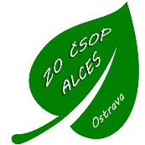

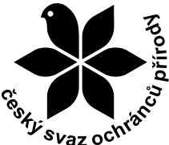

****************************************************************

ZO Českého svazu ochránců přírody Alces
ve spolupráci s Výchovným ústavem Ostrava Hrabůvka

Vás zve na akci

Clean up the River

3. října 2026 - úklid vodního toku Zábřežka ZO ČSOP Alces sraz
9:00 zastávka MHD Pískové doly kontakt:Iva Weissová ( 775 168 416)

rukavice zajištěny

vhodný oděv, obuv, dobrou náladu


